Министерство науки и высшего образования Российской Федерации
федеральное государственное автономное образовательное учреждение
высшего образования
«Северный (Арктический) федеральный университет имени М.В. Ломоносова»

 | Институт судостроения и морской арктической техники (Севмашвтуз)
 | (наименование высшей школы/ филиала/ института/ колледжа)

ОТЧЕТ
о лабораторном практикуме
Управление процессами
Основные команды
_________________________________________________________________________
 |  |  |  |  | Выполнил (-а) обучающийся (-аяся):
 |  |  |  |  | Абрамова Полина Александровна
 |  |  |  |  | (ФИО)
 |  |  |  |  | Направление подготовки / специальность:
 |  |  |  |  | 09.03.02
 |  |  |  |  | (код и наименование)
 |  |  |  |  | Курс: 3
 |  |  |  |  | Группа: 153318
 |  |  |  |  | Руководитель:
 |  |  |  |  | Ожигин Иван Сергеевич
 |  |  |  |  | (ФИО руководителя)
Отметка о зачете
 |  |  |  | (отметка прописью) |  |  |  |  |  |  | (дата)
Руководитель
 |  |  |  | (подпись руководителя) |  |  |  |  |  |  | (инициалы, фамилия)
 | Архангельск 2026
Задание 1.
Выведите первые 10 строк файла text.txt в консоль;

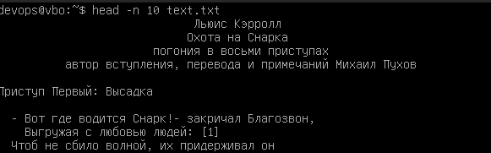
Рисунок 1 — Создание файла отчета

Задание 2.
Выведите последние 10 строк файла text.txt в консоль;

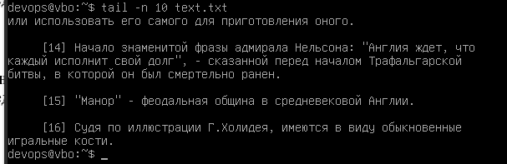
Рисунок 2 — просмотр процессов
Задание 3.
Отсортируйте строки файла text.txt, исключив повторяющиеся, и выведите в файл отчёта (lab4.md) строки, согласно индивидуального задания, из полученного результата (выполнить одним конвейером, используя команды sort, head, tail);

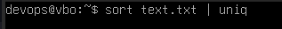
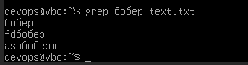
Рисунок 3 — процессы всех пользователей
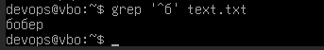

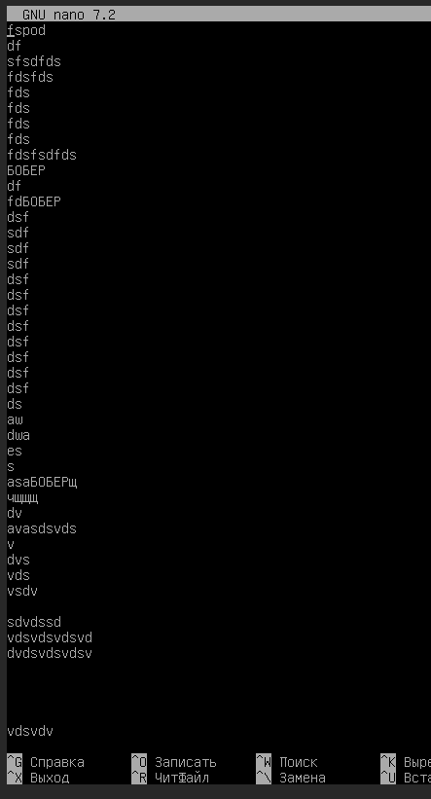

Задание 4.
Добавьте в файл отчёта все строки файла text.txt которых нет в файле text1.txt. Используйте команду comm, не забудьте отсортировать файлы перед тем, как подавать их на вход команды comm;

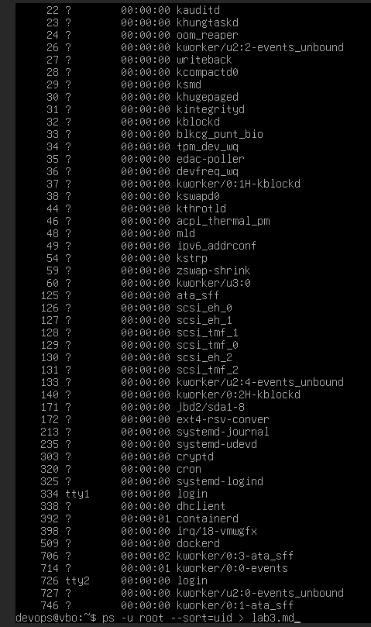

Рисунок 4 — просмотр процессов
Задание 5.
Скачайте с использованием утилиты curl по ссылке
https://cloud.agtu.ru/index.php/s/ca0c223Ses3gRFQ/download утилиту back в домашнюю директорию. Запустите команду
Выполните команду ps и найдите в выведенном списке процесс back. Отправьте процессу сигнал SIGTERM. Снова выполните ps

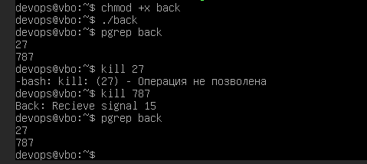

Рисунок 5 — запуск и завершение back
Задание 6.
Скачайте с использованием утилиты curl по ссылке
https://cloud.agtu.ru/index.php/s/JcV9EmuxuXG3voM/download утилиту looper в домашнюю директорию. Запустите команду:
./looper first& nice ./looper secnd&
Программа looper выполняет 10 000 пустых циклов, выводит первый аргумент и номер цикла, после чего все повторяется. При помощи команды ps, запущенной на другом терминале, определите номера процессов looper и уничтожьте их;
• Создайте в домашнем каталоге именованный канал fifo. Выполните команду cat /etc/passwd >fifo
Теперь с другого терминала выполните команду
cat fifo
• Установите обработчик сигнала SIGINT. Для этого выполните команду:
trap "echo и получен сигнал SIGINT " INT
Пошлите несколько раз оболочке сигнал SIGINT. Для этого следует нажать клавиши CTRL-C

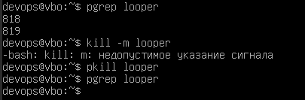
Рисунок 6 — завершение looper

Задание 7.
Создайте в домашнем каталоге именованный канал fifo. Выполните команду
cat /etc/passwd >fifo
Теперь с другого терминала выполните команду
cat fifo

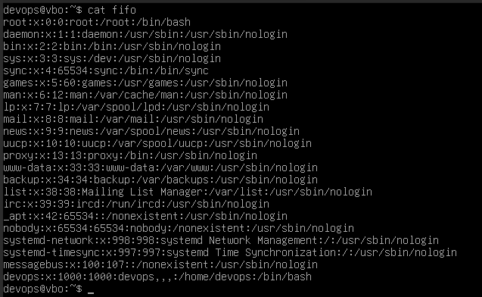
Рисунок 7 — fifo

Задание 8.
Установите обработчик сигнала SIGINT. Для этого выполните команду:
trap "echo и получен сигнал SIGINT " INT
Пошлите несколько раз оболочке сигнал SIGINT. Для этого следует нажать клавиши
CTRL-C;

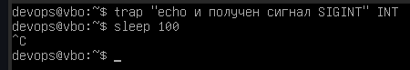
Рисунок 8 — обработчик sigint
Задание 9
Используя текстовый редактор vim заполните начало файла информацией о номере и названии работы (заголовок первого уровня в разметке markdown #), используя разметку markdown — https://ru.wikipedia.org/wiki/Markdown. Отдельной строкой отметить автора работы (заголовок второго уровня в разметке markdown ##);

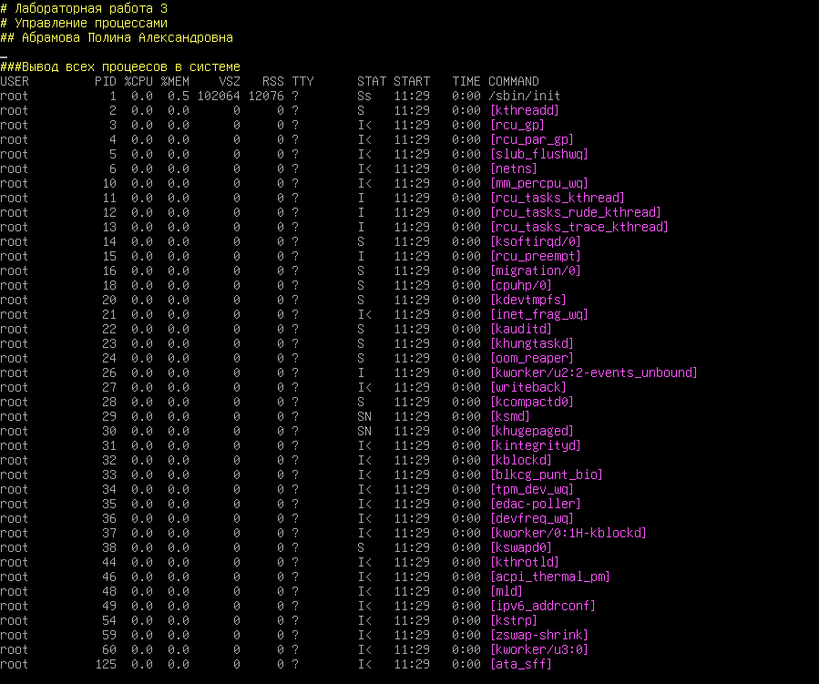
Рисунок 9 — просмотр отчета

